关于组织老师线上参加“教学需转战，防疫不断线——
‘后疫情时期’西南大学本科教学实施问答”的通知

各学院（部）：
为了进一步保障学生返校复课后本科教学工作的顺利开展，教务处将通过线上直播的方式详细讲解近期本科教学相关事宜，具体安排及要求如下。
- 直播时间：2020年5月22日（本周五）15:00。
- 直播平台：通过“长江雨课堂”微信公众号绑定、登录。
- 各学院（部）组织全体老师线上观看。
- 各学院（部）应提前做好老师在“长江雨课堂”微信公众号上的身份绑定（绑定方式详见附件1），并组织老师提前通过手机微信扫描直播二维码（见附件2）加入直播平台，以保证老师能够准时参加。
- 本次直播设置了在线问答环节。提问具体方式：在直播平台右上角点击“+”，点击“发送投稿”即可提问（见附件3）。

西南大学教务处
2020年5月20日

- 附件1：身份绑定
关注“长江雨课堂”微信公众号，选择【更多】-【绑定身份】-进入页面绑定学校身份，搜索“西南大学”，进入我校身份绑定页面，输入学号/工号以及密码，点击“确认绑定”，如下图。
（一）关注“长江雨课堂”微信公众号，选择【更多】-【绑定身份】
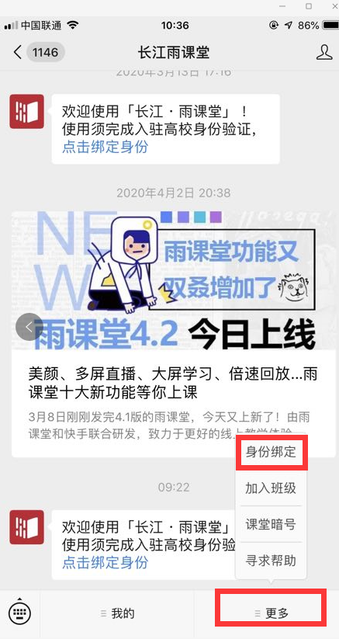
- 进入页面绑定学校身份，搜索“西南大学”
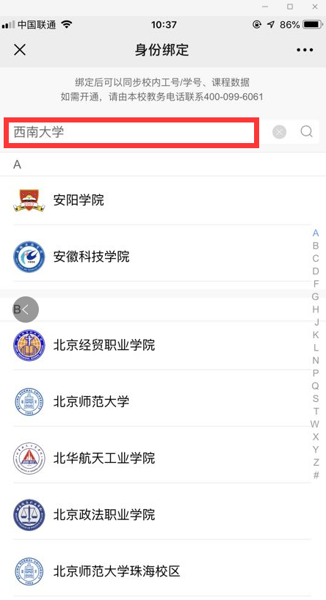
- 进入我校身份绑定页面，输入学号/工号以及密码，点击“确认绑定”
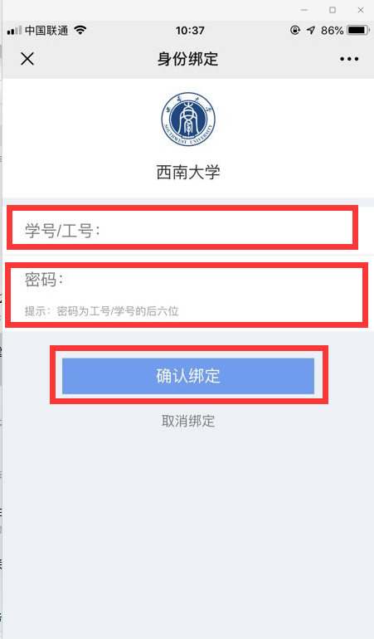

- 附件2：直播二维码
手机微信扫描二维码，加入“长江雨课堂”直播平台。
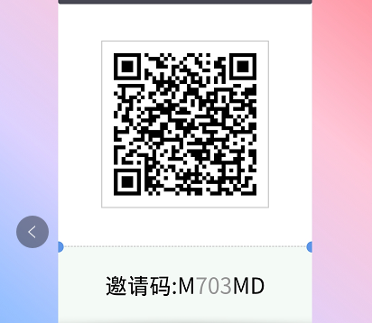

三、附件3：提问方式
（一）直播平台右上角点击“+”
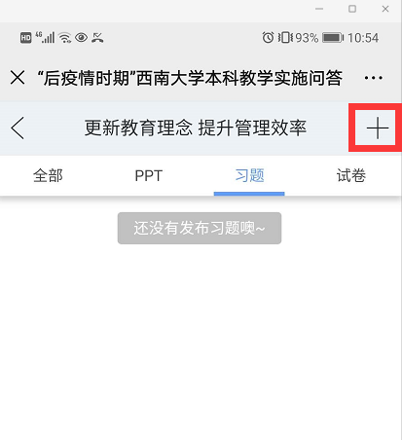
（二）点击“发送投稿”
